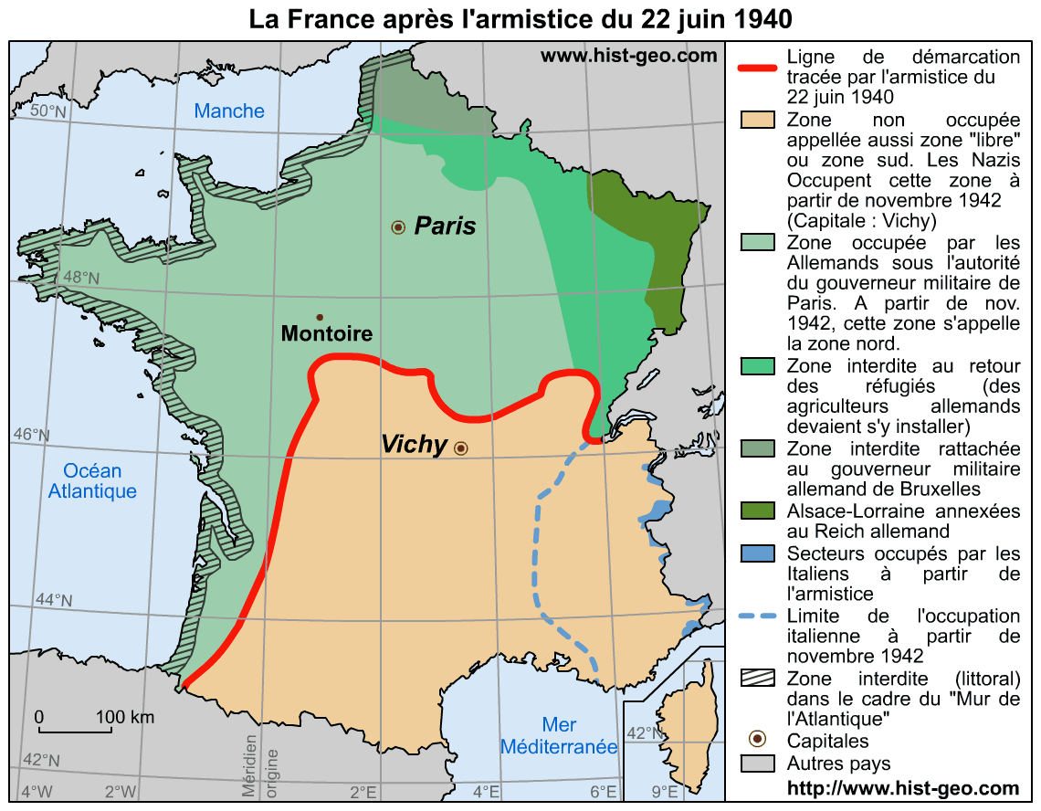
Source : http://www.hist-geo.com/Carte/France/1940-1942/Armistice-22-Juin-1940.png

